1.设有如下一组推理规则：

R1：IF E2 AND E3 THEN E4 (0.7)

R2: IF E4 THEN H (0.8)

R3: IF E5 THEN H (0.9)

且已知CF(E2)=0.3，CF(E3)=0.6，CF(E5)=0.7，那么CF(E4)=（ ）要求保留小数点之后两位。

答案为：0.21

2.设有如下一组推理规则：

R1：IF E2 AND E3 THEN E4 (0.7)

R2: IF E4 THEN H (0.8)

R3: IF E5 THEN H (0.9)

且已知CF(E2)=0.3，CF(E3)=0.6，CF(E5)=0.7，那么CF(H)=（ ）要求保留小数点之后两位。

答案为：0.63

3.利用基本遗传算法求解旅行商问题，假设有8个城市，分别是12345678。由于交叉，可能会出现不满足约束条件的非法染色体，请使用部分匹配交叉策略解决非法染色的问题。如下所示，A和B表示父辈，竖线表示交叉点。

A=134|827|56

B=863|125|74

用的是两点交叉变异，并修正，那么交叉后的子串A’=83412576，B’=()。

答案为：13682574

1. 使用A\*算法求解八数码问题。下图左侧表示初始状态，右侧表示目的状态，如果启发函数定义为不在位的数码数（这里数码表示含有数字的格子），那么初始状态的启发函数值为（）。（这里不算空格位）

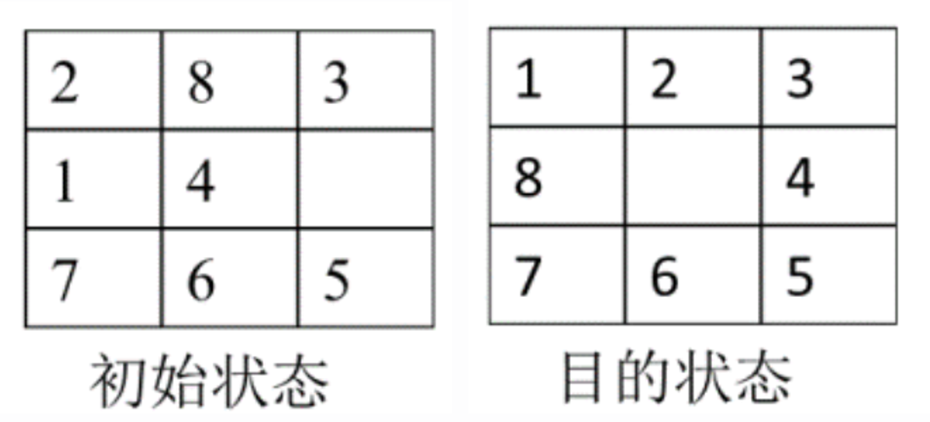

答案为：3

5.目前人工智能的主要学派有( )、连接主义学派和行为主义学派。

答案为：符号主义学派